
בס"ד | י"ז טבת תשפ”א
אור דוד

אורות הפרשה – הרב נאור מאיר גנון שליט"א.
מעשה ביהודי עשיר מלבוב שהיה סוחר פרוות גדול. היו לו בן ובת שהשיאם עם עשירים והם בעצמם נהיו גבירים. כשהזדקן נפטרה אשתו וירד מנכסיו אך ילדיו לא רצו לתמוך בו. בצר לו פנה לרבי ישראל מרוז'ין שבעבר תמך רבות במוסדותיו. הרב כתב מכתב לחסידים שיתרמו לו וברכו שיצליח רק שידאג להתחתן שוב. אכן כך היה והוא חזר לעושרו והתחתן אך ילדיו הציקו לו שיגרש את אשתו ושהכי טוב לו להיות קרוב אליהם. הזקן ידע שאינם רוצים אלא בכסף ולא בטובתו אך שתק. לימים סיפר לרבי את שעובר עליו והרב אמר לו לכתוב 3 מכתבים אישיים:לבן, לבת ולאשה. במכתב ישנה מפני השלום ויספר שהפסיד את כל הונו וכי הוא רעב ללחם ובבקשה שישלחו לו כסף. ילדיו התחמקו בטענות שונות אך אשתו כתבה:בעלי היקר,קוה אל ה', אין יאוש. אמכור את תכשיטיי ואשלח לך כסף. זה בטח לטובה שעכשיו לעת זקנה תעסוק בתורה. לאחר ששלחה לו כסף חזר והתחפש לעני וילדיו אף לא באו לבקרו.כעבור ימים אחדים התפרסם בעיר שהזקן הולך לקנות בניין מפואר. מייד קמו ילדיו והתקרבו אליו שוב. פתח הזקן את 3 המכתבים, הקריא בפניהם ואמר:בנים סוררים, חפצתם תמיד רק בעושרי ולא דאגתם לשלומי בכלל. יצאו ילדיו מבוישים והזקן כתב כל עושרו לכולל רוז'ין וחיו חייהם בשלוה ונחת. (אהבת חיים, חכם מנחם מנשה זצ"ל). בתחילת הפרשה אנו נתקלים במצוות כיבוד אב שיעקב מצווה את יוסף שיקברו אותו במערת המכפלה. רואים איך כל האחים כיבדו את אביהם כל חייהם ובכו על פטירתו חודש ימים. תהום פעורה בין סיפור עצוב זה על הזקן לבין השבטים הקדושים. נשתדל גם אנו ללכת בדרכי אבותינו ונזכה לקיים בשלמות:כבד את אביך ואת אמך למען יאריכון ימיך". אוהב אתכם! שבת שלום ‎:-)‎
דבר בעיתו מה טוב – מאורעות התנ"ך בתאריך היומי, על פי ספרו של הבח"ה דוד צברדלינג ז"ל.
כ״א טבת: לג וַתַּהַר עוֹד וַתֵּלֶד בֵּן וַתֹּאמֶר כִּי שָׁמַע יְהוָה כִּי שְׂנוּאָה אָנֹכִי וַיִּתֶּן לִי גַּם אֶת זֶה וַתִּקְרָא שְׁמוֹ שִׁמְעוֹן:(בראשית כט,לג) (רבינו בחיי שמות פרק א, פסוק ו)
[ה שִׁמְעוֹן וְלֵוִי אַחִים כְּלֵי חָמָס מְכֵרֹתֵיהֶם: ו בְּסֹדָם אַל תָּבֹא נַפְשִׁי בִּקְהָלָם אַל תֵּחַד כְּבֹדִי כִּי בְאַפָּם הָרְגוּ אִישׁ וּבִרְצֹנָם עִקְּרוּ שׁוֹר: ז אָרוּר אַפָּם כִּי עָז וְעֶבְרָתָם כִּי קָשָׁתָה אֲחַלְּקֵם בְּיַעֲקֹב וַאֲפִיצֵם בְּיִשְׂרָאֵל:
(בראשית מט,ה-ז) (רבינו בחיי שמות פרק א, פסוק ו)]

ענייני הזוהר – מעלת לימוד הזוהר הקדוש מגדולי ישראל.‬
כשיהיה קרוב לימות המשיח אפילו תינוקות שבעולם עתידים למצוא סודות החכמה, ולדעת בהם קִצים וחשבונות של הגאולה, ובאותו הזמן תיגלה לכל. וזה שכתוב כי אז אהפוך אל עמים. מהו אז? היינו בזמן שכנסת ישראל תקום מעפר, ויקים אותה הקב"ה, אז אהפוך אל עמים שפה ברורה לקרוא כולם בשם ה' ולעובדו שֶכֶם אחד.
ספר הזוהר, פרשת וירא, אות תס

עץ החיים – פירוש הסולם על הזוהר, ויחי דף רי"א ע”ב.
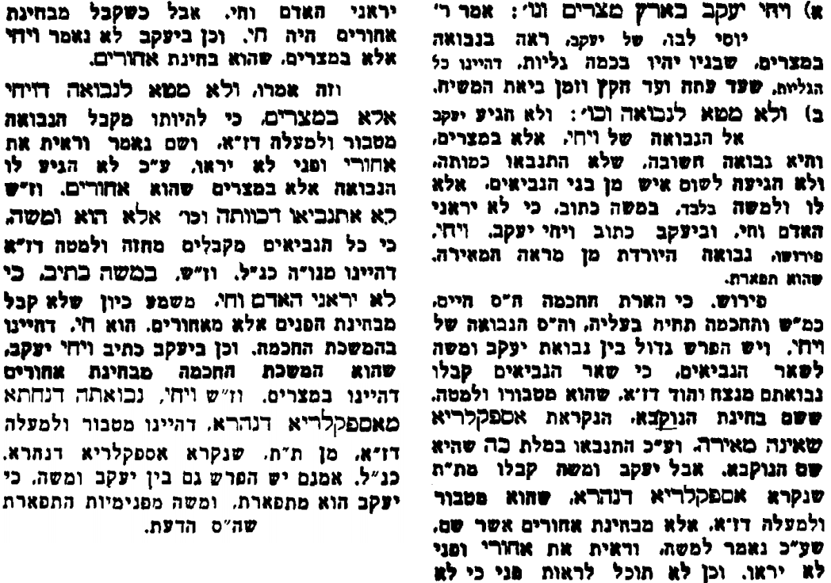

אביעה חידות מני קדם
חידון לפרשת "איש" (שופטים פרקים יז-כא) מקבילה ל-ויחי
על פי חיבורו של הבח"ה דוד צברדלינג ז"ל.
פתרונות לגליון הקודם: ארבעים, בן, גדי עזים, דני, הבחורים, ותישר

לתגובות, הקדשות והערות: or.david.way@gmail.com מוקדש להצלחת: עדי בת שושנה נעמי, נאור מאיר בן אסתר ורעייתו, אוריאל בן אלישבע חפצי ורעייתו, ניצן בן אילנה, אריאלה אילת בת אילנה, בתיה בת עופרה,לרפואת חיים דב בן ציפורה, גבריאל בן אלישבע חפצי. לזרע בר קיימא: יפית חיה בת יהודית, חיים חי בן אבלין יהודית. ולרפואת כלל חולי עמו ישראל. לע"נ: אליהו בן מרים. לקבלת העלון בדוא"ל נא לשלוח לכתובת: guy.zwerdling@gmail.com
שבת שלום

